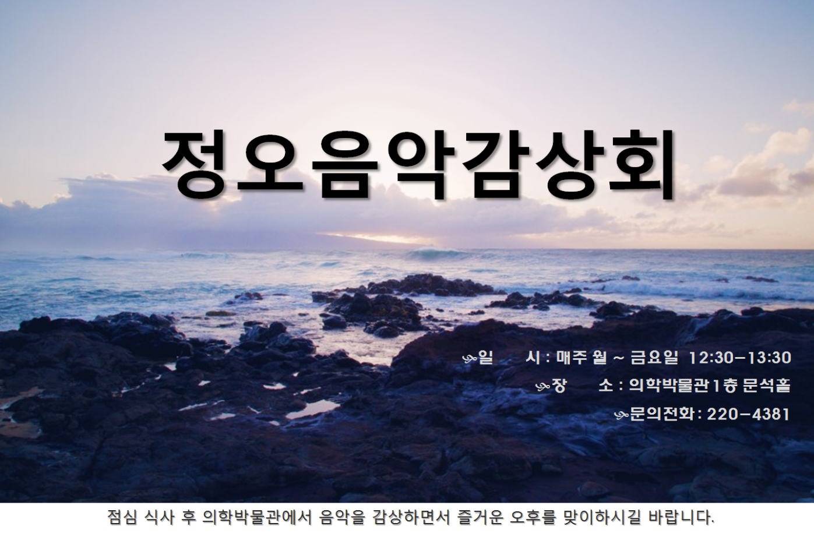
연번 | 날짜 | 작곡가 및 곡명
1 | 11월 20일  월요일 | 리하르트 슈트라우스 Richard Georg Strauss, 1864-1949년
 |  | 영웅의 생애 Ein Heldenleben
2 | 11월 21일  화요일 | 말러 Gustav Mahler, 1860-1911년
 |  | 교향곡 제 5번 C단조 Symphony no. 5 in C Minor
3 | 11월 22일  수요일 | 차이코프스키 Pyotr Il'yich Tchaikovsky, 1840-1893년
 |  | 호두까기 인형 The Nutcracker
4 | 11월 23일  목요일 | 드보르작 Antonín Dvořák, 1841년 ~ 1904년
 |  | 신세계 New World
5 | 11월 24일  금요일 | 차이코프스키 Pyotr Il'yich Tchaikovsky, 1840-1893년
 |  | 백조의 호수 Swan Lake

전남대학교 의학박물관

